Caramel au beurre salé au siphon, fraises et sorbet poivron
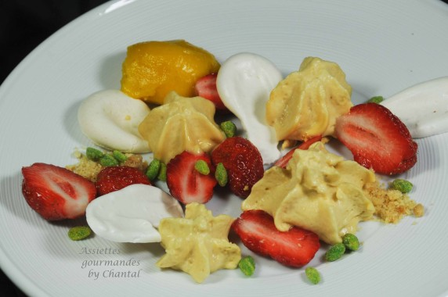
Ingrédients (pour 4 personnes):
1 barquette de fraises (250 g)
Caramel au beurre salé: 70 g de sucre, 30 g de beurre, 180 g de crème
Sorbet aux poivrons: 3 poivrons jaunes, 80 g d'eau, 100 g de sucre
Facultatif: meringues, miettes de crumble, pépites de citron vert cristallisé, sucre pétillant
Préparation:
Envelopper les poivrons dans du papier alu et enfourner 20 à 30 minutes au four à 180 °C. Laisser tiédir puis ouvrir et retirer les peaux qui se décollent alors très facilement. Enlever les graines, couper en lanières et placer dans un Blender.
Réaliser un sirop en faisant portant l'eau et le sucre à ébullition pendant quelques minutes. Verser le sirop sur les lanières de poivron, mixer finement et réserver au frais.
Mousse au siphon au caramel beurre salé: chauffer le sucre à sec dans une sauteuse jusqu'à caramélisation. Verser la crème tiédie et mélanger. Si le caramel fait masse, poursuivre la cuisson afin de le faire refondre. Ajouter le beurre, mélanger.
Laisser refroidir puis verser dans le siphon; attention, les moindres petits morceaux de caramel non fondus risquent d'obstruer le siphon. Gazer, secouer puis réserver au moins 1 heure au frigo.
Verser la préparation aux poivrons dans une sorbetière ou une turbine pour réaliser le sorbet.
Laver et équeuter les fraises; les disposer dans les assiettes. Répartir quelques pointes de mousse au caramel et le sorbet aux poivrons jaunes. J'avais des meringues que j'ai ajouté dans ces assiettes, des miettes de crumble, quelques pépites de sucre pétillant, bref ce que vous avez sous la main.
www.assiettesgourmandes.fr

